SEMANA 22
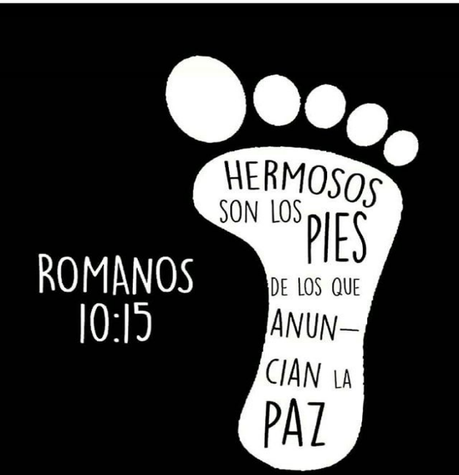

LUNES:
ESTE VERSÍCULO EMPIEZA DE UNA MANERA MUY PARTICULAR : ¡¡¡HERMOSOS SON LOS PIES!!!
QUÉ EXTRAÑA EXPRESIÓN!!!.
MUCHAS VECES ESCUCHAMOS O DIJIMOS, QUÉ HERMOSOS OJOS! , QUÉ HERMOSA VOZ! , QUÉ HERMOSO CABELLO!!! PERO, QUÉ HERMOSOS PIES ,,,POCAS VECES.

POR QUÉ SERÁN HERMOSOS LOS PIES PARA LA PALABRA DE DIOS ?
SABÍAS QUE, EN LOS TIEMPOS BÍBLICO QUIENES ANUNCIABAN LAS BUENAS NOTICIAS DE SALVACIÓN IBAN DE PUEBLO EN PUEBLO CAMINANDO, CRUZANDO MONTAÑAS, VALLES, RÍOS, DESIERTOS.
MUCHAS VECES, LOS PIES QUEDABAN MUY LASTIMADOS PORQUE LOS CALZADOS ERAN SENCILLOS Y LOS CAMINOS ESCABROSOS.
PARA DIOS, LOS PIES DE LOS QUE LLEVABAN LAS NOTICIAS DE SALVACIÓN, DE PUEBLO EN PUEBLO, AUNQUE ESTABAN POLVORIENTOS, LASTIMADOS, QUIZÁS CON CAYOS, PARA ÉL, ERAN HERMOSOS.
QUIÉN FUE LA PRIMERA PERSONA QUE TE HABLÓ DE JESÚS?
HOY ORAMOS AGRADECIENDO A DIOS POR LA PERSONA QUE NOS HABLÓ DEL AMOR DE DIOS Y LE PEDIMOS A JESÚS QUE LO BENDIGA GRANDEMENTE.

MARTES
HOY LA SEÑO TE CUENTA CÓMO CONOCIÓ A JESÚS

MIÉRCOLES
MEMORIZAMOS EL VERSÍCULO DE LA SEMANA


JUEVES:
JESÚS LLAMÓ A 12 PERSONAS PARA ENSEÑARLES A LLEVAR EL MENSAJE DE SALVACION
https://www.youtube.com/watch?v=sdxOy2lUT6Y


VIERNES:
ACTIVIDAD SÚPER ESPECIAL
JESÚS TE INVITA A VOS PARA QUE SEAS SU DISCÍPULO Y HABLES DE SU AMOR A OTROS.
HOY, HACEMOS UN CARTEL ANUNCIANDO A LOS NIÑOS QUE JESÚS LOS AMA, LO PUBLICAMOS EN LAS REDES, EN LA PÁGINA , EN EL MURO DEL COLEGIO.

